УДК 612.821
Базовые приоритеты саморегуляции целенаправленного поведения
С.П. Ивашев
Волгоградский государственный медицинский университет
Аннотация: Функциональная организация целенаправленного поведения может быть описана дифференциальным объединением механизмов саморегуляции. Результаты собственных исследований показали, что работа этих механизмов отражает такие индивидуально-типологические аспекты системных процессов, как информационная мера в континууме «хаос – упорядоченность», мера разнообразия параметров работы исполнительных органов - эффекторов, спектральный состав программирования регуляторных осцилляций, Избирательное согласование компонент саморегуляции образует системно-информационный комплекс, который обеспечивает эффективность и надежность результата.
Ключевые слова: теория функциональных систем, информационная избыточность регуляторных процессов, системно-информационный комплекс, целенаправленное поведение

В условиях мультидисциплинарной интеграции в решении актуальных научно-практических проблем психического здоровья различных слоев населения все более возрастает потребность в объединяющих концептуальных основах и соответствующих базовых индикаторах целенаправленного поведения. Практически востребованными являются задачи гигиены образовательного процесса связанные с исследованием предпосылок эффективной, здоровьесберегающей деятельности в различных условиях. Деятельность человека стала одним из центральных предметов отечественной физиологии и психологии XX века. Она рассматривалась на всех уровнях организации: элементарных механизмов, обеспечивающих двигательный акт [2] смысловых регуляторов активности личности [5], функциональных систем [1]. Современное осмысление функциональных систем жизнедеятельности породило идеи о глубокой взаимосвязи таких универсальных категорий, как материя, энергия, информация в системной организации психической деятельности [7, 8]. Тем самым еще более была подчеркнута значимость и необходимость информационного параметра в качестве индикатора оценки целенаправленного поведения/ В этой связи целью данной работы явилось выделение общих факторов, участвующих в реализации целенаправленного поведения, и факторов специфических, зависящих от характера поставленной задачи и информационных параметров среды
Методы. В исследовании приняли участие 184 представителя студенческой молодежи ВУЗов. Предъявлялось 6 тестовых заданий на базе программного комплекса психофизиологического исследования «РИТМОТРОН» [4] (Ивашев С.П., 2005). Моделировались условия операций преследующего и компнесаторного слежения за экзогенным дискретным стимулом и стимулом, формирующимся эндогенно на основе инструкции экспериментатора: 1 – активного экстренного ответа на сигнал, 2 – опережения сигнала с максимальным приближением к моменту его появления, 3 – опережения сигнала с дополнительным введением смысловой обратной связи о результате, 4 – опережения сигнала с опорой только на смысловую обратную связь, 5 – генерации собственного стереотипного ритма и 6 – генерации собственного стереотипного ритма с обратной связью в виде числовых значений интервалов времени. Следует особо отметить, что поскольку результаты каждой из 6 тестовых серий в силу их однородности по признаковой базе физических параметров рассматривались как самостоятельная статистическая единица, общее число наблюдение составило 1104 (184*6). В качестве методологического основания для интерпретации результатов взята теория функциональных систем, которая в её современном виде служит мостом между физиологической и психологической парадигмой, позиционируя каждый акт активности человека как «системоквант» [8] то есть отдельное действие, имевшее свою цель, алгоритм реализации и обратной связи о качестве результата. На основе исходных данных – числовых рядов, определяемых значением временной разницы между действиями испытуемого и опорного стимула, рассчитывались показатели, отражающие работу узловых звеньев функциональной системы операций слежения и реализуемых произвольно с опорой на «внутренний ритм». В их числе: 1) Уровень избыточности регуляторных механизмов (УИР) – информационный параметр, варьирующий в континууме «хаос - упорядоченность», 2) Устойчивость саморегуляции (УС) – дисперсионный индикатор параметров действий испытуемых, 3) основная, низко-, средне- и высокочастотные компоненты Программного алгоритма квантования (ПАКо, ПАКн, ПАКс, ПАКв) – спектральные характеристики регуляторных осцилляций, 4) Эффективность деятельности (ЭД) и 5) Надежность деятельности (НД) (подробнее [4]). Статистическая обработка данных всех 6 тестовых серий в единой системе координат включала проведение факторного анализа по методу главных компонент с нормализованным варимакс-вращением, взвешенным использованием критериев Кайзера, Кеттела (программный пакет STATISTICA 8,0 for MS Windows).
Результаты и обсуждение. Компонентный анализ позволил выявить 3 фактора, определивших избирательное согласование элементов системно-информационного комплекса (Таблица 1). В частности, первый, ведущий, фактор в наибольшей мере обусловил линейное согласование разнонаправлено сопряженных функциональных элементов: с одной стороны, информационной избыточности регуляторных процессов (УИР), с другой, - регуляторных осцилляций программного алгоритма квантования (ПАК), преимущественно средне- и высокочастотной компонент.
Тем самым представленный первый фактор определял континуум процессов саморегуляции, на одном полюсе которого высокий уровень согласования смежных актов в цепи их последовательной реализации и минимально активизированная функция программирования регуляторных осцилляций. Напротив, противоположная часть континуума с минимальной функцией согласования смежных действий испытуемых отдавала предпочтение волнообразной функции саморегуляции. По-видимому, в первом случае модель подобного рода может быть описана посредством теории графов, подчиняющегося законам функции перехода (дуги) результатов дискретных движений испытуемых (вершины) в цепи их последовательнй реализации. Во втором – волновым процессом регуляторных осцилляций. Описанная ранее [4] обратная взаимосвязь информационной избыточности дискретных параметров результатов стереотипной деятельности (оцениваемые по показателю УИР) и регуляторных осцилляций, квантованной последовательности поведенческих актов (оцениваемые по показателю ПАК) позволяет говорить об известной аналогии с квантово-волновой парадигмой (квантово-волновая аналогия человеческого сознания по Нильсу Бору). В частности, чем более дискретный ряд стереотипных поведенческих актов приближается к «хаотичному блужданию», тем более он контролируется волновой функцией. И, напротив, чем волновой процесс менее детерминирует стереотипную деятельность, тем более возрастает роль каждого единичного действия испытуемого как дискретного носителя информационной избыточности механизмов регуляции.
Таблица 1.
Результаты факторного анализа по данным батареи из 6 тестовых серий.
Показатели | Factor1 | Factor2 | Factor3
УИР | 0,61 | 0,61 | 0,14
УС | -0,43 | -0,36 | 0,58
ПАКо | -0,56 | 0,52 | 0,34
ПАКн | -0,62 | 0,52 | -0,11
ПАКс | -0,69 | 0,29 | -0,31
ПАКв | -0,69 | 0,05 | 0,26
ЭД | 0,45 | 0,50 | 0,66
НД | 0,13 | 0,71 | -0,36
Expl.Var | 2,43 | 1,88 | 1,21
Prp.Totl | 0,30 | 0,23 | 0,15

В фокусе детерминации второго, соподчиненного, фактора оказались такие звенья системно-регуляторного процесса, как однонаправленно согласованные УИР, основная - низкочастотная компоненты ПАК, эффективность и, в особенности, надежность деятельности. Здесь континуум процессов саморегуляции, напротив, прямо определял согласованность смежных актов в соответствии с осцилляторными алгоритмами «системоквантов» (по К.В. Судакову, 2012). Иными словами УИР, который в известном смысле можно рассматривать как «параметр порядка» [9] являлся источником построения программного алгоритма в соответствии с законами организации волнового процесса саморегуляции. При этом, чем более согласованными оказывались смежные действия испытуемых, тем более это обеспечивало базовый тренд осцилляций (основная компонента ПАК), низкочастотную составляющую (ПАКн) волн саморегуляций, что в свою очередь обеспечивало рост эффективности и надежности деятельности и наоборот.
Следует особо отметить обнаруженный феномен наличия облических (принадлежащих разным факторам) зависимостей УИР и ПАК в рамках 1-й и 2-й главных компонент. Как это известно по разным источникам [6], облические структуры — многозначны и обладают гибкостью и пластичностью приспособления функциональных систем жизнедеятельности организма к изменяющимся условиям объективной ситуации.
Наконец, последний из значимых 3-й фактор предопределил взаимосодействие компонент системно-информационного комплекса устойчивости саморегуляции и эффективности деятельности. В соответствии с логикой представленного континуума чем больше была выражена функциональная подвижность процессов саморегуляции, обеспечивающая оптимальный диапазон результирующих параметров работы исполнительных органов, тем более эффективный результат позволяла обеспечивать. Как ранее было показано [4] дисперсионная функция выполняет роль обогащения акцептора результатов действия [1] отклоняющимися от оптимума параметрами целенаправленного поведения.
Следующим этапом решаемой проблемы стала постановка вопроса о том, сколь универсальны и специфичны обнаруженные закономерности в каждой из 6 тестовых серий, какова архитектура типологического континуума различных условий, в рамках которых моделировалось целенаправленное поведение. С этой целью предпринято исследование распределения параметров деятельности испытуемых всех 6 тестовых серий объединенных общей системой координат пространства первых 3-х главных компонент (Рис. 1).

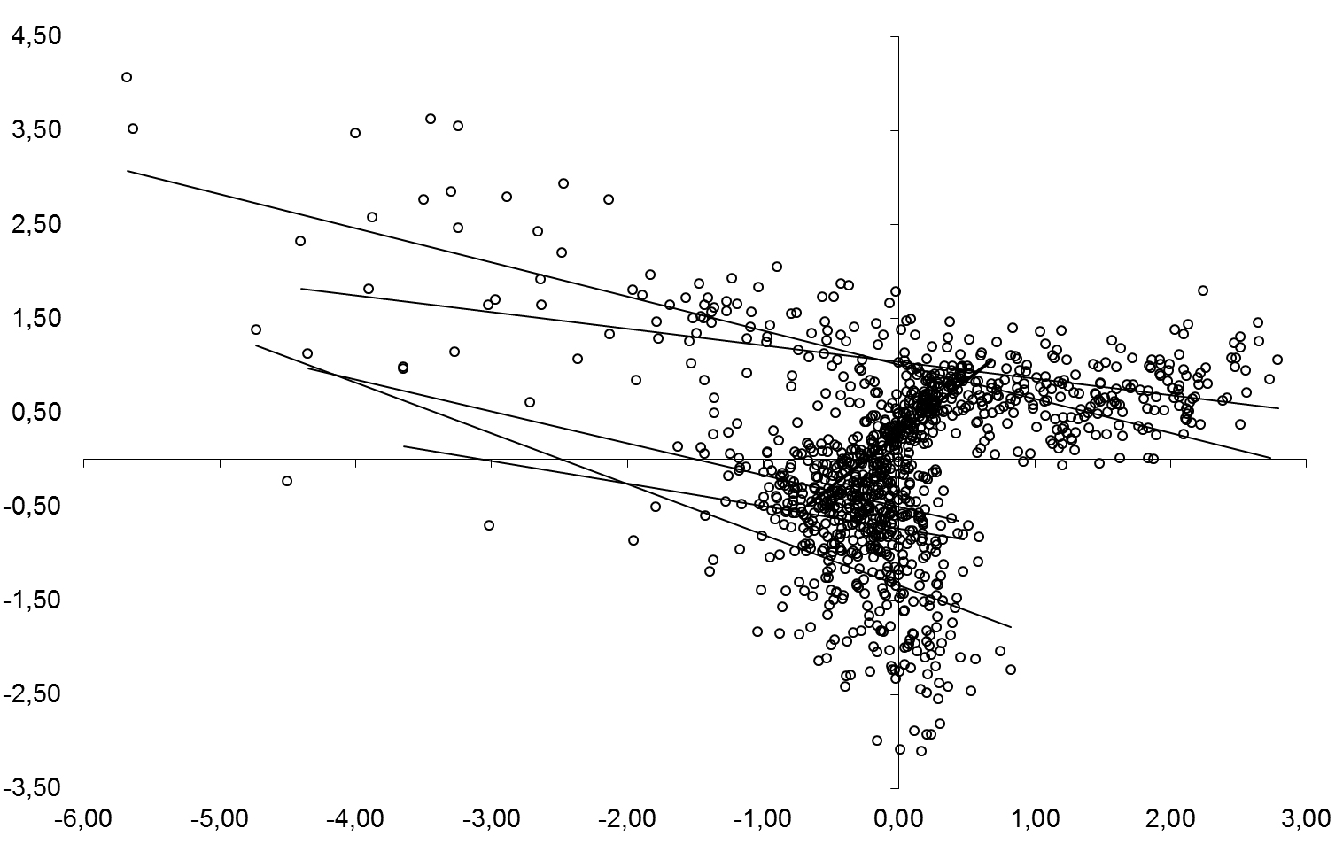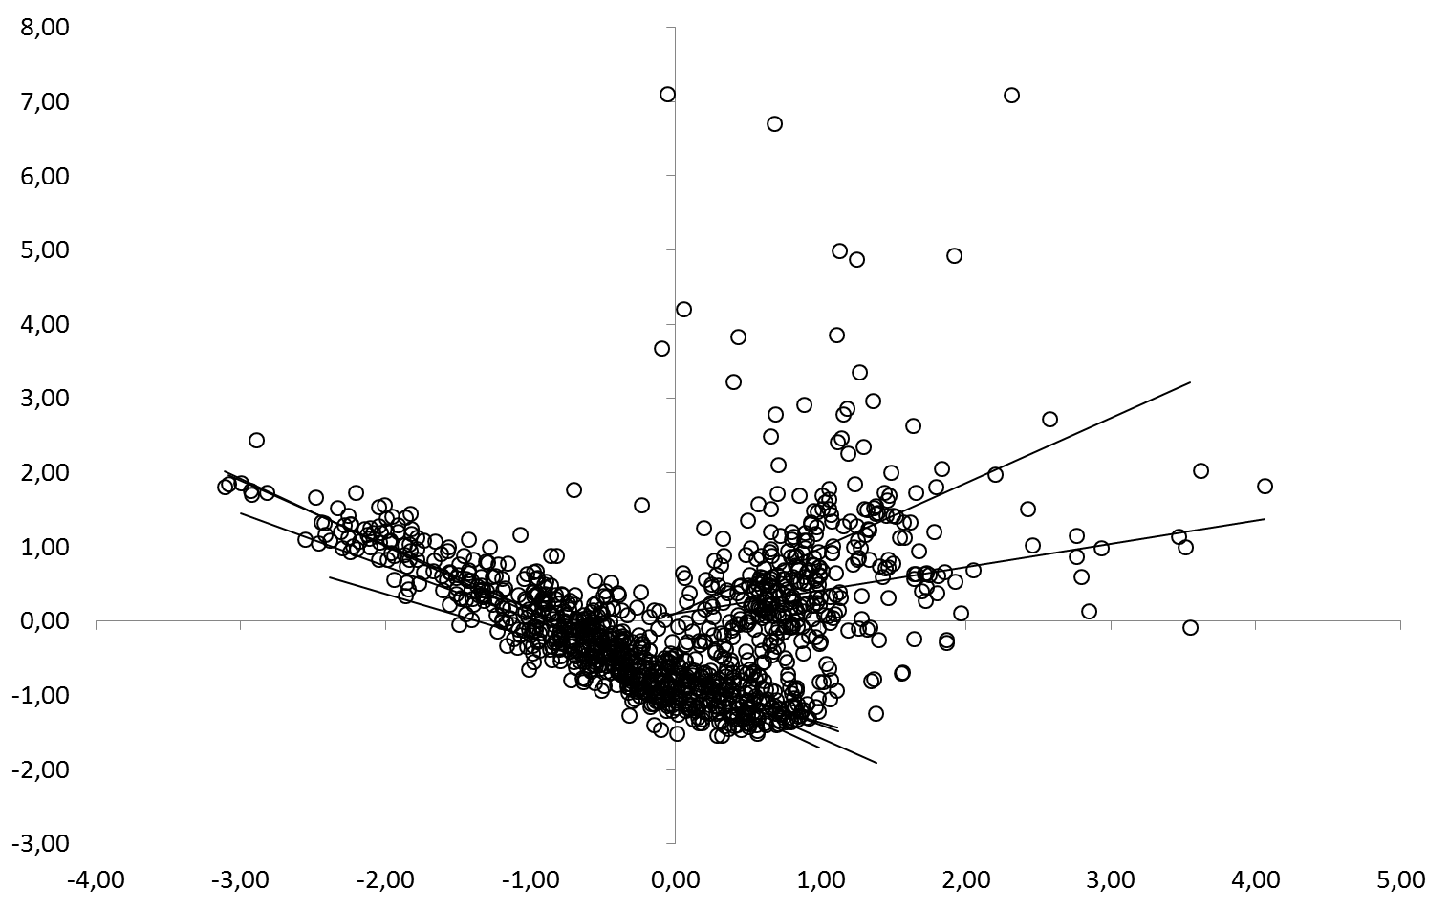
А. Б.
Рис. 1. - Распределение испытуемых в соответствии с проекцией факторных нагрузок в каждой тестовой серии на плоскость 1-й (ось - х)-2-й (ось - у) - (А), 2-й (ось - х) -3-й (ось - у) главных компонент - (Б). Для наглядности каждая серия представлена собственной линией регрессии (см. Таб. 2).
Условные обозначения: оси Х – У - factor scores.

Оценка производилась по следующим аналитическим диспозициям: а) уравнению линейной регрессии точечной диаграммы отдельно по каждому тесту, описываемой общей формулой: у = ах+в, б) значению достоверности аппроксимации уравнения: R2, в) дисперсионным характеристикам распределения: σ – сигма (среднеквадратическое отклонение), г) визуально-наглядной констатацией топологии наблюдаемого распределения. Следует отметить значительную неоднородность, структурированность, «неслучайность» облака рассеяния в пространстве главных компонент. Это касается проекции на плоскость, определяемую как 1-2, так и 2-3 факторами. Участки «сгущения» и «разрядки» создают картину «тангенциальной» ориентации направлений дисперсии по отношению к осям исследуемого пространства. Визуальный анализ точечных диаграмм и уравнения регрессии (Таб. 2) позволили выделить 3 топологических подпространства, в пределах которых аккумулировались данные деятельности испытуемых в различных тестовых условиях, в частности: подпространство1представлено 1-м тестом, подпространство 2 соответственно 2 – 4-м тестами и, наконец, подпространство 3 – тестами 5 и 6-м.
Таблица 2.
Уравнения линейной регрессии (у = ах+в) и достоверность апроксимации (R2) в пространстве главных компонент параметров целенаправленного поведения испытуемых в различных тестовых условиях
 | 1 и 2 главные компоненты |  | 2 и 3 главные компоненты
 | Функция | R2 | Функция | R2
Тест 1 | y = 1,14x + 0,28 | 0,37 | y = -0,58x - 0,79 | 0,48
Тест 2 | y = -0,34x - 0,50 | 0,14 | y = -0,71x - 0,69 | 0,45
Тест 3 | y = -0,24x - 0,73 | 0,05 | y = -0,91x - 0,81 | 0,64
Тест 4 | y = -0,54x - 1,33 | 0,20 | y = -0,87x - 0,71 | 0,77
Тест 5 | y = -0,36х + 1,01 | 0,66 | y = 0,31x + 0,10 | 0,06
Тест 6 | y = -0,18x + 1,04 | 0,18 | y = 0,88x + 0,11 | 0,12

Как это видно на диаграммах рассеяния относительно «компактное» в дисперсионном отношении «облако» 1-го теста сменяется изменившим «направление» и все более расширяющимся «облаком», представленным частичным наслоением 2, 3 и 4-го тестов и, наконец, наиболее независимая и наиболее протяженная в плане рассеяния «облачность», отражающая частичное наслоение параметрического диапазона 5 и 6 тестов. Здесь следует еще раз указать на 2 очевидных обстоятельства: а) наличие стереометрической избирательности, в соответствии с которой строится топология распределения, б) наблюдаемый феномен избирательности обусловлен информационной природой параметров, отражающих различные аспекты упорядоченности.
Зависимость дисперсии реализации целенаправленного поведения в различных условиях тестирования от 3-х факторов показал, что (Таб. 3) «дискретно-волновой» феномен 1-й главной компоненты в наибольшей мере определял процессы экстраполяции времени (2-й тест) и воспроизведения эндогенного ритма (5-й тест).
Таблица 3.
Дисперсионные характеристики (σ - сигма) параметров главных компонент системокомплекса целенаправленного поведения испытуемых в различных тестовых условиях
 | Т1 | Т2 | Т3 | Т4 | Т5 | Т6
Factor1 | 10,31 | 58,09* | 43,87 | 67,28 | 465,82* | 250,81
Factor2 | 35,51* | 46,17 | 56,03 | 96,49* | 92,90 | 43,32
Factor3 | 24,58 | 52,42 | 72,56* | 95,02 | 151,10 | 277,53*
* - указаны наибольшие значения дисперсии в тройке факторов для каждого теста.

Оптимизация эффективности и надежности средствами сонаправленного взаимосодействия (термин К.В. Судакова [7]) дискретно-волнового «тандема» (2-й фактор) в наибольшей мере свойствена процессам интерполяции (1-й тест) и операциям «пеленга» скрытого сигнала (4-й тест). Управление уровнем эффективности средствами функциональной устойчивости-лабильности акцептора результатов действия (3-й фактор) находило себе место в условиях предъявления испытуемым направленной обратной связи о качестве выполняемых по инструкции действий (3-й и 6-й тесты).
Таким образом, приоритетом функциональной организации целенаправленного поведения является собственно внутрисистемная интеграции процессов саморегуляции, в то время как результирующие компоненты - надёжность деятельности и, в особенности ее эффективность играют соподчиненную роль. Тем самым, согласно [3] речь идет о двоякого рода результатах работы функциональной системы: а) результате - “эффекте” в системе и б) результате – “внешнем объекте”. Внутрисистемный эффект как результат работы функциональной системы, как собственно системообразующий фактор следует рассматривать с позиции формирования концептуальной основы компетентности функциональной системы в решении определенного класса сложности решаемых задач средствами постановки проблемы.
Сформулированные по итогам проведенных исследований принципы системно-информационной методологии являются перспективными для обогащения концептуального аппарата теории функциональных систем базовыми индикаторами процесса саморегуляции целенаправленного поведения, в частности, уровня избыточности регуляторных процессов. Это позволит ставить дальнейшие исследовательские задачи в сфере научно-практических интересов профилактических, реабилитационных, здоровьесберегающих, здоровьеформирующих технологий в сфере здравоохранения, образования, производства и т.д.

Литература:
- Анохин П.К. Биология и нейрофизиология условного рефлекса / П.К. Анохин - М.: Медицина, 1968. -547 с.
- Беpнштейн H. А. Очеpки по физиологии двжений и физиологии активности / H. А. Беpнштейн - М. : Медицина, 1966. - 349 с.
- Журавлев Б.В. Сравнительный нейрофизиологический анализ подкрепления и полезного приспособительного результата: логика и факты / Б.В. Журавлев // Российский медико-биологический вестник имени акад. И.П. Павлова, 2012. - №. 2. – С. 61 – 69.
- Ивашев С.П. Системное квантование мыслительной деятельности человека: Монография / С.П. Ивашев. - Волгоград: Изд-во ВолГМУ, 2005. - 229 с.
- Леонтьев, Д.А. Поиск смысла в новом тысячелетии / Д.А. Леонтьев // Психологический журнал. - 2001. - том 22. №1. – С. 129-130.
- Поклонская В.Д. Психолого-педагогические условия развития интегральной индивидуальности родителей старших дошкольников // Психология образования в XXI веке: теория и практика. – 2011. - С. 205-207
- Судаков К. В. Теория функциональных систем, как основа модульного образования в высшей школе / К. В. Судаков // Высшее образование для XXI века: III Международная научная конференция, МосГУ, 18–20 октября 2006 г.: доклады и материалы. Вып. 1 / под общ. ред. И. М. Ильинского. — М.: Изд-во Моск. гуманит. ун-та, 2006. — C. 25 – 31.
- Судаков К.В. Информационные аспекты системной организации психической деятельности / К.В.Судаков // Вестник РАМН. 2012. - № 8. – С. 53–56
- Хакен Г. Принципы работы головного мозга: Синергетический подход к активности мозга, поведению и когнитивной деятельности. – М.: ПЕР СЭ, 2001. – 351 с.

References:
1. Anohin P.K. Biologija i nejrofiziologija uslovnogo refleksa / P.K. Anohin - M.: Medicina, 1968. -547 s.
2. Bepnshtejn H. A. Ochepki po fiziologii dvzhenij i fiziologii aktivnosti / H. A. Bepnshtejn - M. : Medicina, 1966. - 349 s.
3. Zhuravlev B.V. Sravnitel'nyj nejrofiziologicheskij analiz podkreplenija i poleznogo prisposobitel'nogo rezul'tata: logika i fakty / B.V. Zhuravlev // Rossijskij mediko-biologicheskij vestnik imeni akad. I.P. Pavlova, 2012. - №. 2. – S. 61 – 69.
4. Ivashev S.P. Sistemnoe kvantovanie myslitel'noj dejatel'nosti cheloveka: Monografija / S.P. Ivashev. - Volgograd: Izd-vo VolGMU, 2005. - 229 s.
5. Leont'ev, D.A. Poisk smysla v novom tysjacheletii / D.A. Leont'ev // Psihologicheskij zhurnal. - 2001. - tom 22. №1. – S. 129-130.
6. Poklonskaja V.D. Psihologo-pedagogicheskie uslovija razvitija integral'noj individual'nosti roditelej starshih doshkol'nikov // Psihologija obrazovanija v XXI veke: teorija i praktika. – 2011. - S. 205-207
7. Sudakov K. V. Teorija funkcional'nyh sistem, kak osnova modul'nogo obrazovanija v vysshej shkole / K. V. Sudakov // Vysshee obrazovanie dlja XXI veka: III Mezhdunarodnaja nauchnaja konferencija, MosGU, 18–20 oktjabrja 2006 g.: doklady i materialy. Vyp. 1 / pod obshh. red. I. M. Il'inskogo. — M.: Izd-vo Mosk. gumanit. un-ta, 2006. — C. 25 – 31.
8. Sudakov K.V. Informacionnye aspekty sistemnoj organizacii psihicheskoj dejatel'nosti / K.V.Sudakov // Vestnik RAMN. 2012. - № 8. – S. 53–56
9. Haken G. Principy raboty golovnogo mozga: Sinergeticheskij podhod k aktivnosti mozga, povedeniju i kognitivnoj dejatel'nosti. – M.: PER SJe, 2001. – 351 s.

